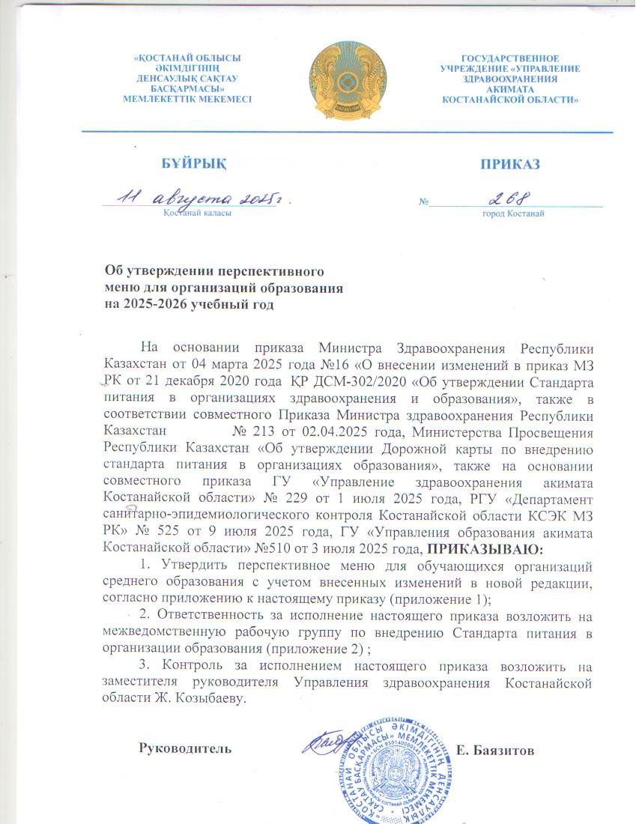
Министерство здравоохранения Республики Казахстан\AШегебаева К.А

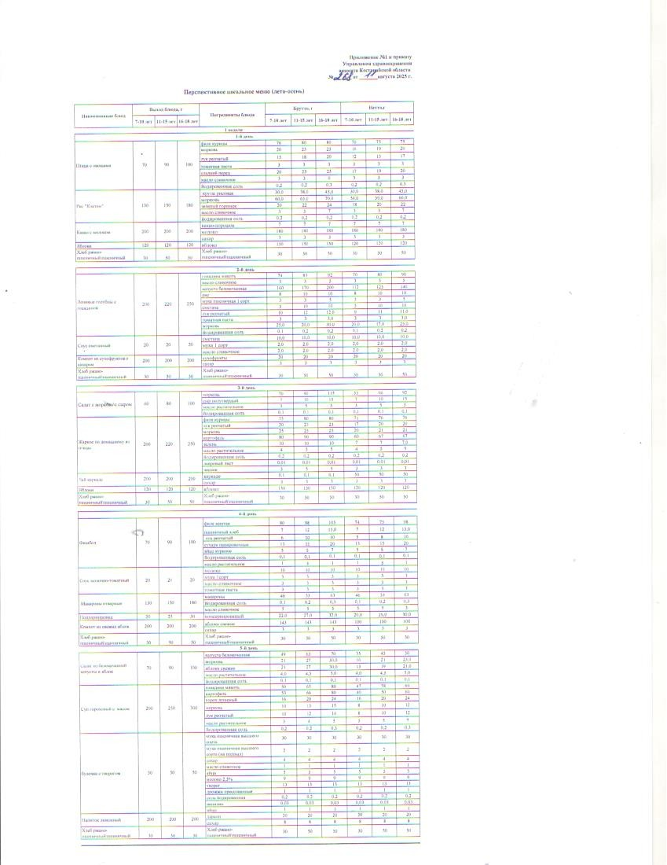
Министерство здравоохранения Республики Казахстан\AШегебаева К.А

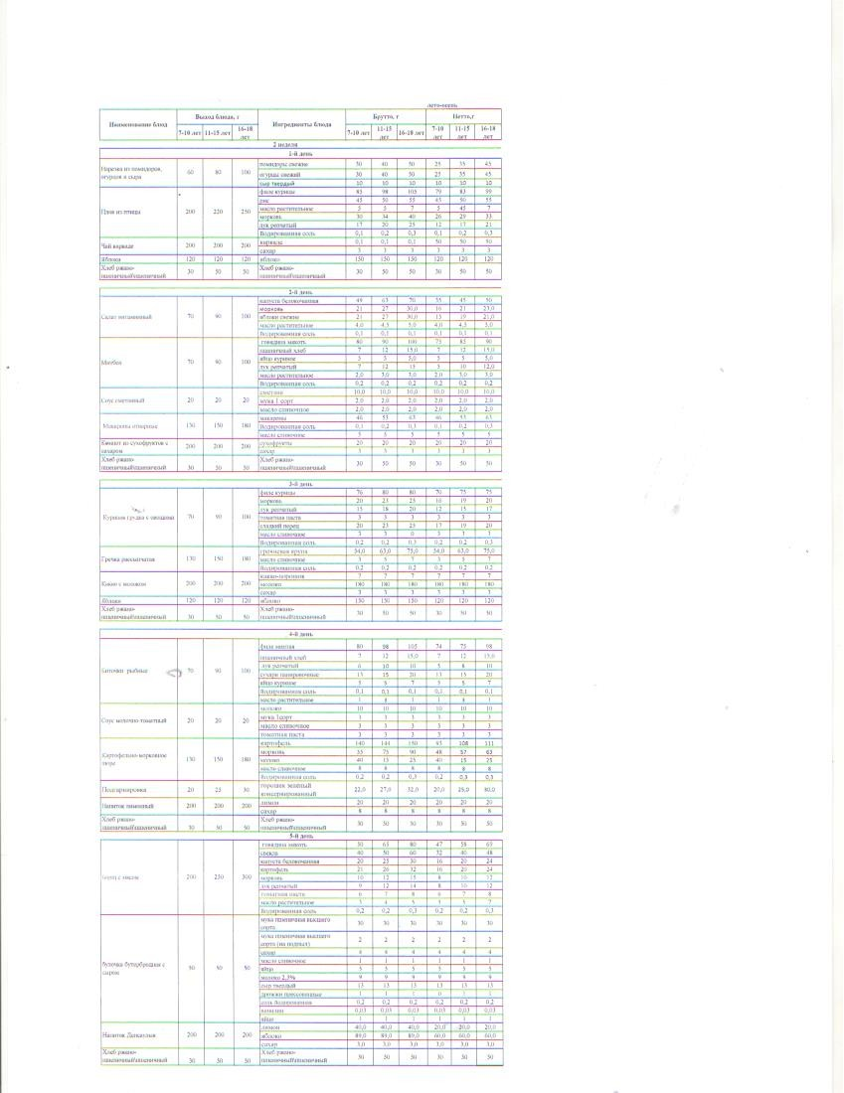
Министерство здравоохранения Республики Казахстан\AШегебаева К.А

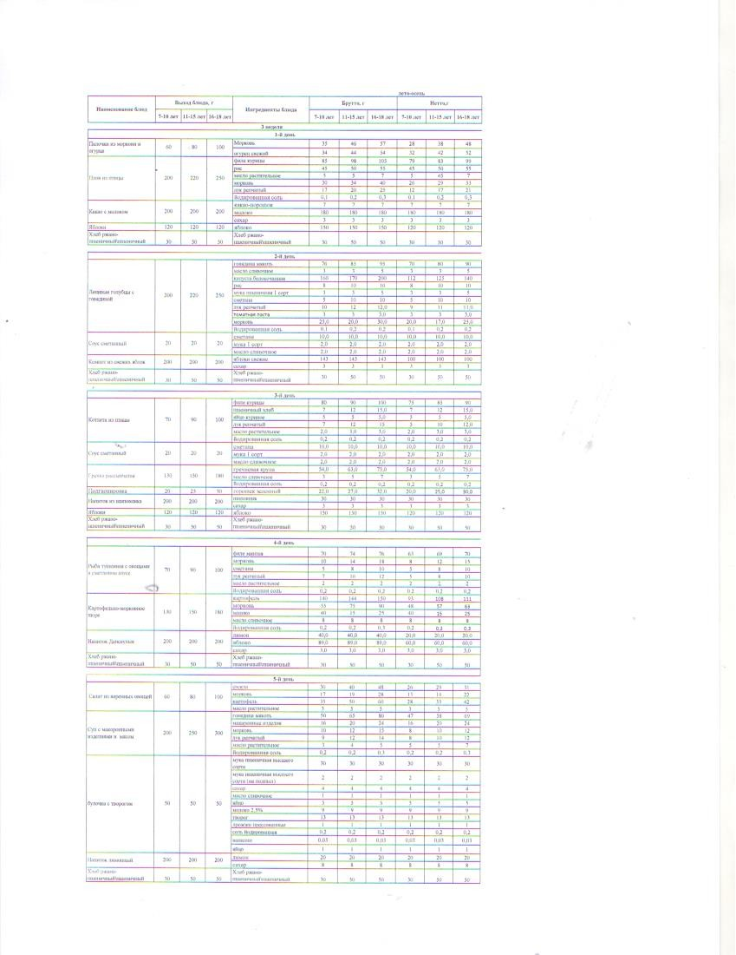
Министерство здравоохранения Республики Казахстан\AШегебаева К.А

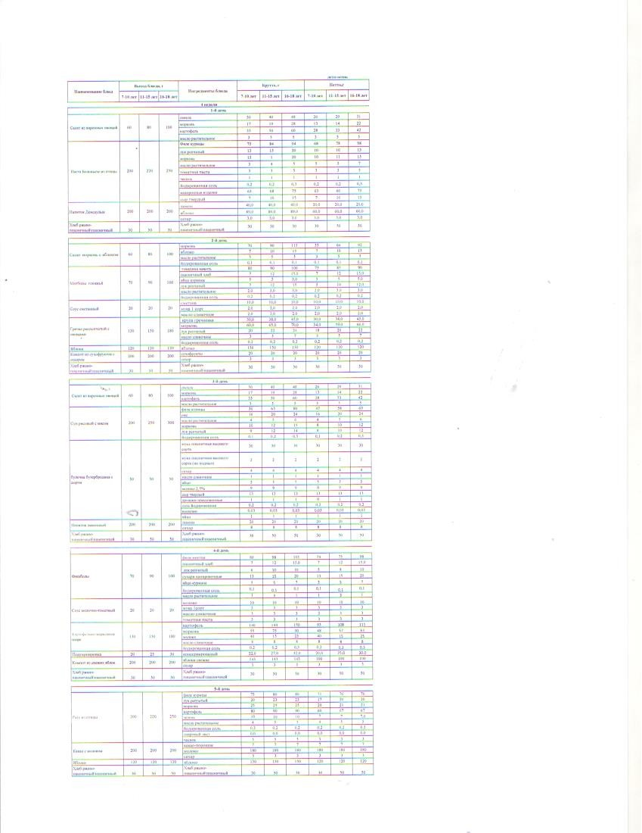
Министерство здравоохранения Республики Казахстан\AШегебаева К.А

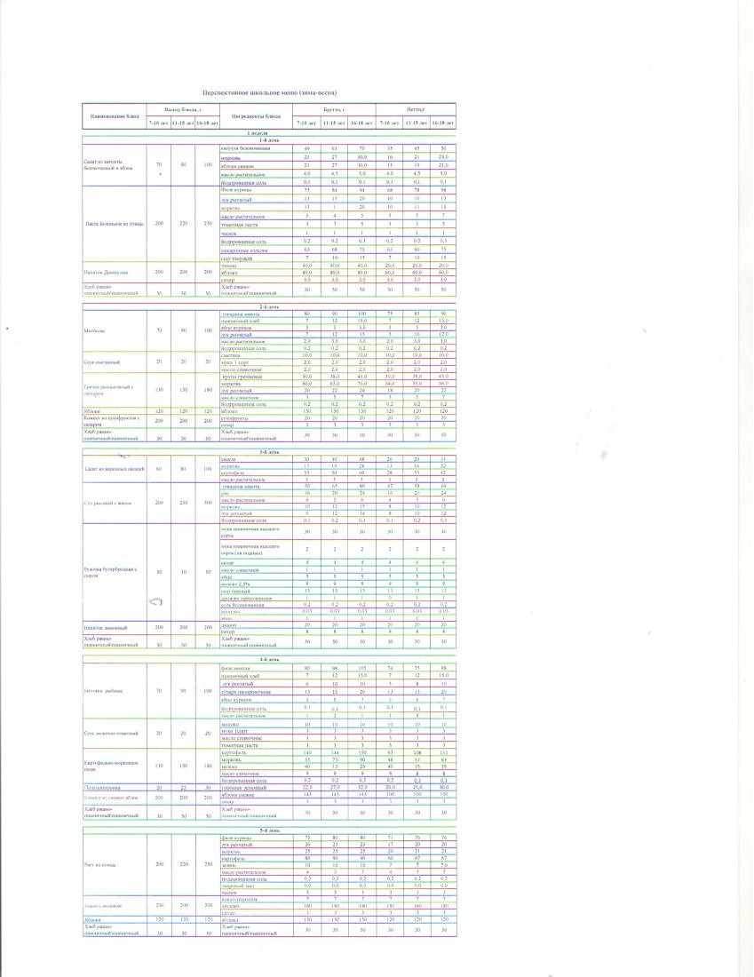
Министерство здравоохранения Республики Казахстан\AШегебаева К.А

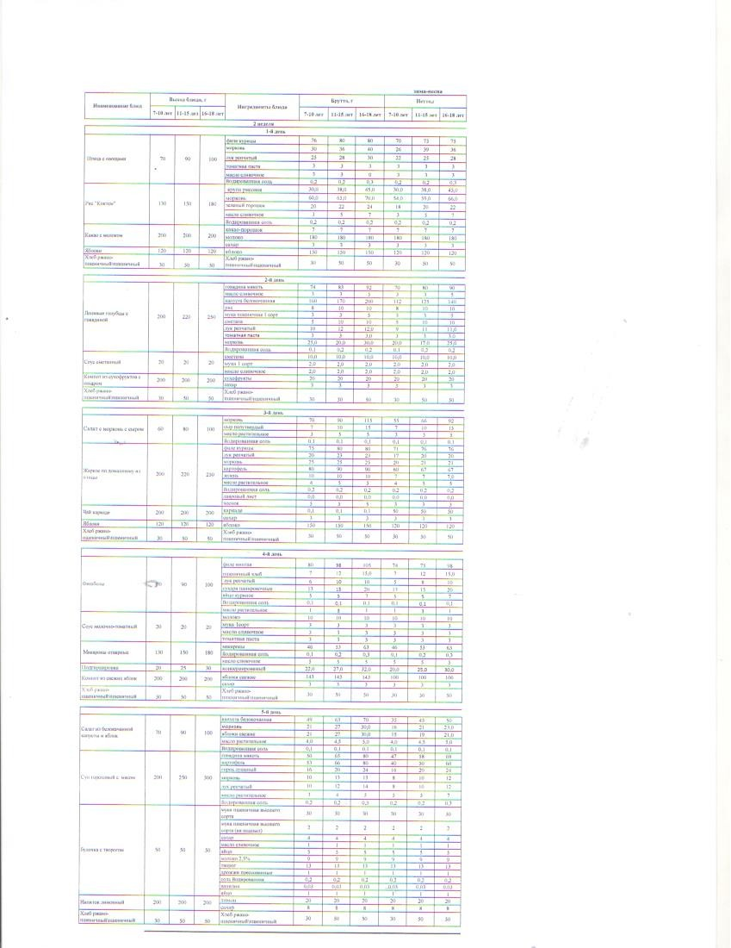
Министерство здравоохранения Республики Казахстан\AШегебаева К.А

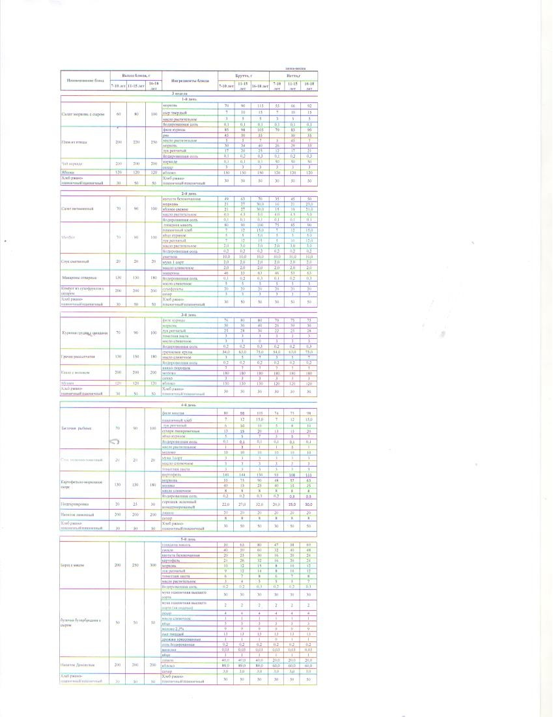
Министерство здравоохранения Республики Казахстан\AШегебаева К.А

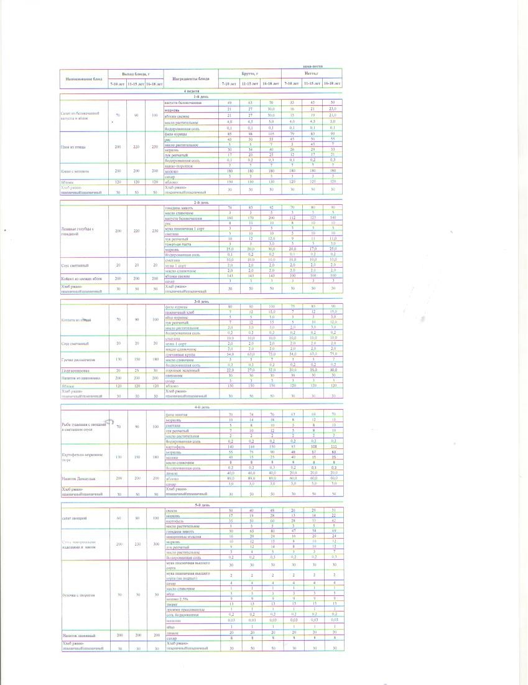
Министерство здравоохранения Республики Казахстан\AШегебаева К.А

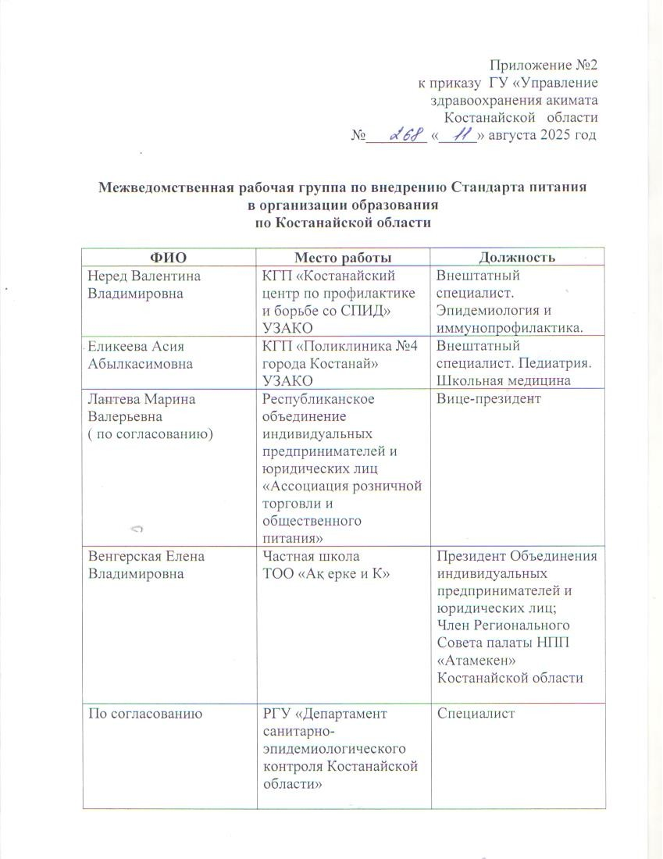
Министерство здравоохранения Республики Казахстан\AШегебаева К.А

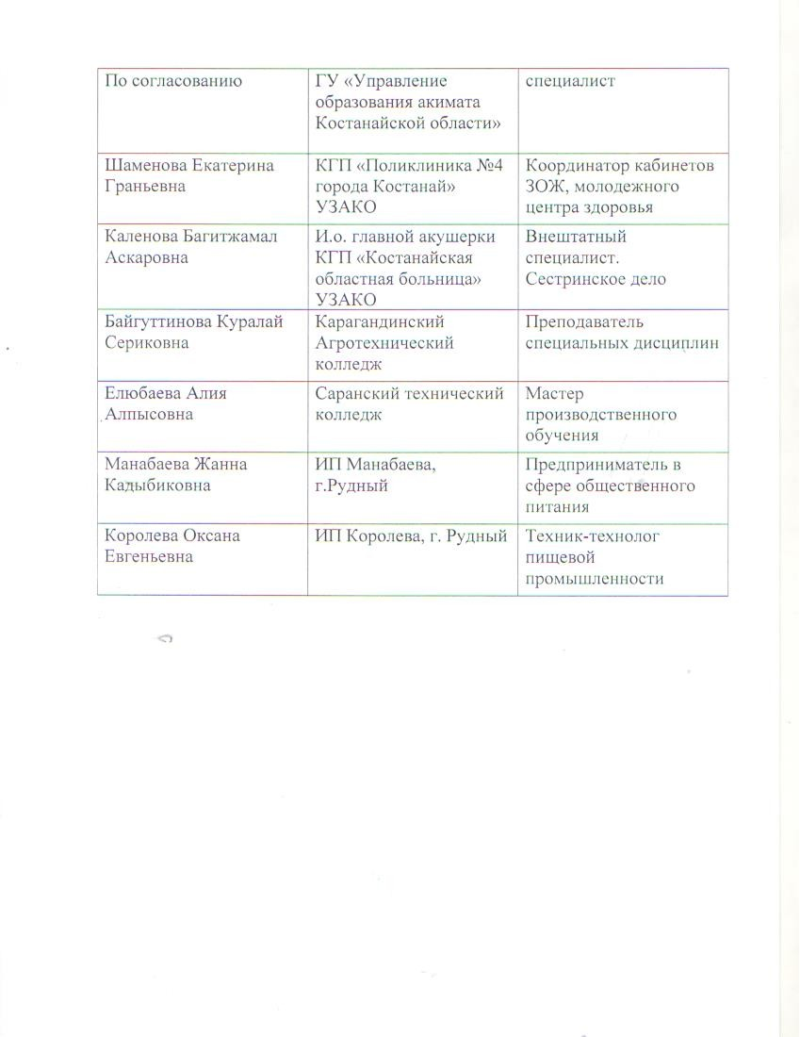
Министерство здравоохранения Республики Казахстан\AШегебаева К.А

